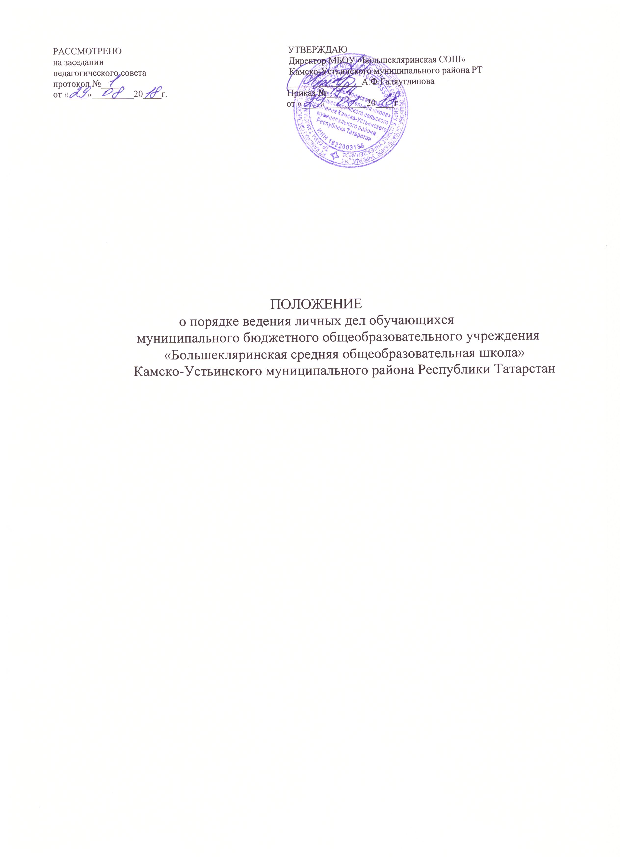

1.1.Настоящее Положение определяет порядок действий всех категорий работников МБОУ «Большекляринская средняя общеобразовательная школа Камско-Устьинского муниципального района РТ» (именуемой в дальнейшем - Школа), участвующих в работе с личными делами учащихся.
- Настоящее Положение разработано в соответствии с федеральным законом от 29.12.2012 г. №273-Ф3 «Об образовании в Российской Федерации», в целях регламентации работы с личными делами обучающихся Школы.
- Основные понятия, используемые в настоящем Положении:
образовательная организация - некоммерческая организация, осуществляющая на основании лицензии образовательную деятельность в качестве основного вида деятельности в соответствии с целями, ради достижения которых такая организация создана;
обучающиеся - лица, осваивающие образовательные программы начального общего, основного общего или среднего общего образования, дополнительные общеобразовательные программы;
личное дело - совокупность обязательных документов, содержащих сведения об учащемся в Школе.

1.Общие положения

2. Порядок ведения и хранения личных дел обучающихся
- Личное дело обучающихся ведется на всем протяжении получения общего образования, с момента зачисления его в Школу и до отчисления из нее в связи с окончанием Школы или переводом в другую образовательную организацию, на семейную форму образования или самообразования.
- Титульный лист личного дела заполняется в соответствии со следующими требованиями:
- номер личного дела выставляется в соответствии с номером записи в алфавитной книге обучающихся;
- указывается наименование и местоположение образовательной организации в соответствии с Уставом;
- Ф.И.О. учащегося записывается в именительном падеже;
- в левом нижнем углу (в обозначенном месте) ставится дата начала обучения обучающегося, подпись директора и печать Школы.
- В личное дело учащегося заносятся:
- общие сведения об обучающемся;
- итоговые отметки успеваемости по классам, заверенные подписью классного руководителя класса и печатью Школы;
- сведения о наградах (похвальный лист; похвальная грамота; благодарность и т.п.);
- сведения о дисциплинарных взысканиях.
- Личное дело учащегося формируется из следующих документов:
- заявление одного из родителей (законных представителей) о приеме ребенка в Школу (для учащихся 1-9 классов); заявления учащегося, согласованного с родителями (для учащихся 10,11 классов)
- копия свидетельства о рождении, копия паспорта (после получения);
- справка с места жительства
- копия отрывной части к бланку уведомления о прибытии иностранного гражданина в место пребывания (для иностранных граждан);
- Личные дела учащихся заводятся классными руководителями классов после зачисления ребенка в первый класс Школы в течении сентября.
- Личные дела учащихся ведутся классными руководителями классов. Записи в личном деле необходимо вести четко, аккуратно, чернилами или пастой синего цвета. По окончании каждого учебного года в графу соответствующего класса выставляются все годовые (итоговые) отметки по всем предметам учебного плана, которые заверяются подписью классного руководителя класса и печатью Школы.
- Общие сведения об учащихся корректируются классным руководителем класса по мере изменения данных в течение 10 дней с момента предоставления соответствующих документов.
- Личные дела учащихся хранятся у заместителя директора по учебной работе в сейфе. Личные дела каждого класса находятся вместе в одной папке и должны располагаться в алфавитном порядке. В папке личных дел класса находится список учащихся с указанием: фамилии, имени и отчества ученика, даты рождения, номера личного дела, Ф.И.О. классного руководителя. Список меняется ежегодно.
В случае отчисления учащегося из Школы в течение учебного года классным руководителем Школы делается отметка о его отчислении с указанием номера соответствующего приказа. Если учащийся прибыл в течение учебного года, то он вносится в список класса с указанием номера приказа о зачислении в Школу.
- При отчислении учащегося из Школы в порядке перевода в другую образовательную организацию личное дело выдаётся заместителем директора по учебной работе Школы родителям (законным представителям) на основании их письменного заявления с отметкой об этом в алфавитной книге.
В тех случаях, когда выбытие происходит в течение учебного года, классным руководителем класса оформляется ведомость четвертных, полугодовых и текущих отметок, которая заверяется подписью классного руководителя класса, директора Школы и печатью Школы. При выбытии учащихся 10-11-х классов вместе с личным делом выдается аттестат об основном общем образовании.
При отчислении учащегося в связи с получением среднего общего образования его личное дело хранится в архиве Школы в течение 3-х лет.
- Контроль за состоянием личных дел осуществляется заместителем директора по учебной работе

4. Заключительные положения
- Сведения, содержащиеся в личном деле учащегося, относятся к персональным данным и являются конфиденциальной информацией.
Доступ к личным делам учащихся 1-11-х классов имеют только классный руководитель данного класса, заместитель директора по учебной работе и директор Школы.
- Документы из личного дела учащегося или их копии могут быть выданы по требованию уполномоченных органов, оформленному в установленном порядке, в том числе: органов прокуратуры, дознания, следствия и суда, адвокатуры, миграционной службы и других.
Запрашиваемая информация предоставляется в объеме, не превышающем объем запрашиваемой информации.
Запрашиваемая информация может быть предоставлена только после получения соответствующего разрешения от директора Школы.
Оригиналы документов из личного дела учащегося выдаются по описи. При этом в дело прикладывается копия выдаваемого документа.
4.4. Лица, виновные в нарушении норм, регулирующих получение, обработку и защиту персональных данных учащихся, несут дисциплинарную, и административную ответственность в порядке, установленном действующим законодательством.

